Prénom : ………………………… | Date : ………………………………………………………

 | Des IMAGES et des MOTS (08)

- Entoure chaque mot que tu sais lire, relie-les au dessin. Puis recopie chaque mot sous le dessin :

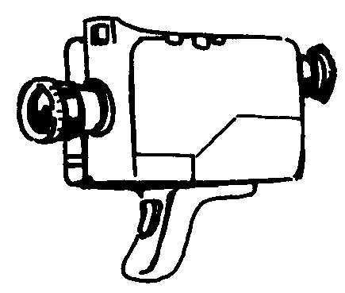 |  | une corde  un harmonica |  | 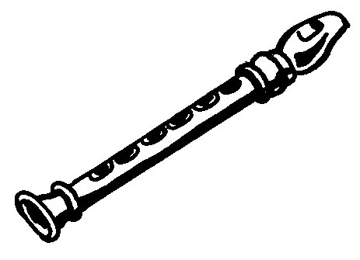
………………………………… |  |  |  | …………………………………
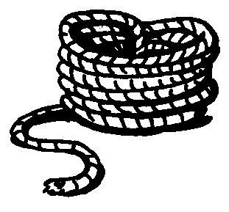 |  | une caméra  un flûte |  | 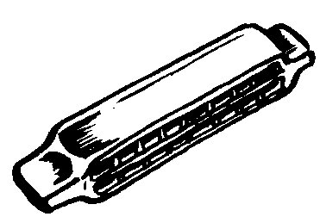
………………………………… |  |  |  | …………………………………
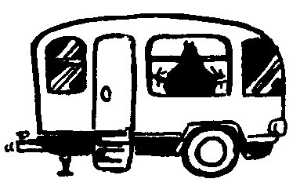 |  | du fromage  une caravane |  | 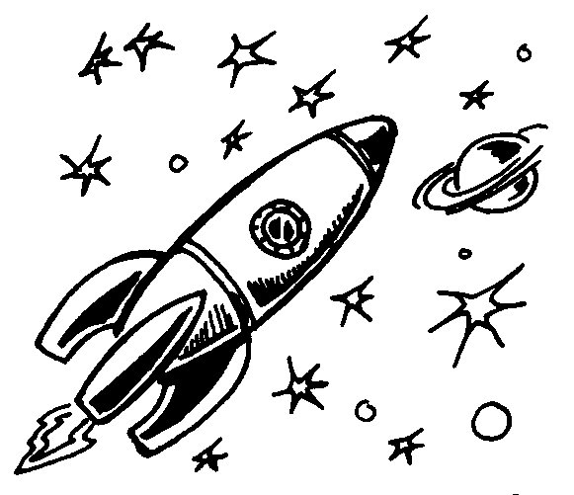
………………………………… |  |  |  | …………………………………
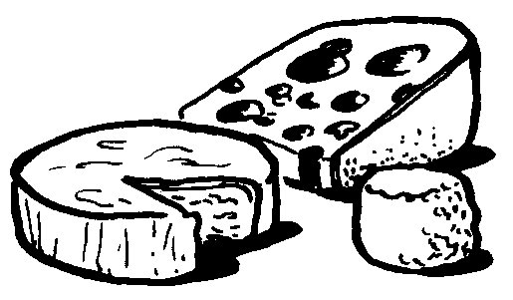 |  | une télévision  une fusée |  | 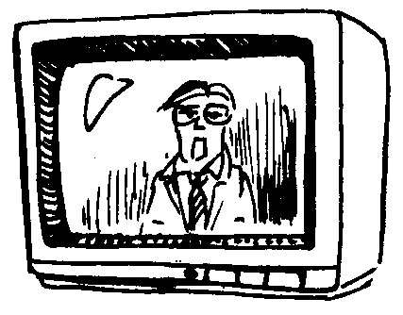
………………………………… |  |  |  | …………………………………
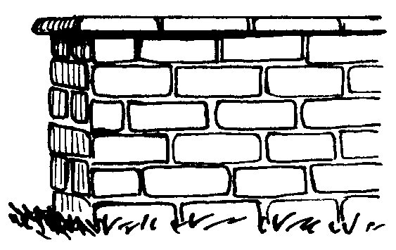 |  | une plume  un pull |  | 
………………………………… |  |  |  | …………………………………
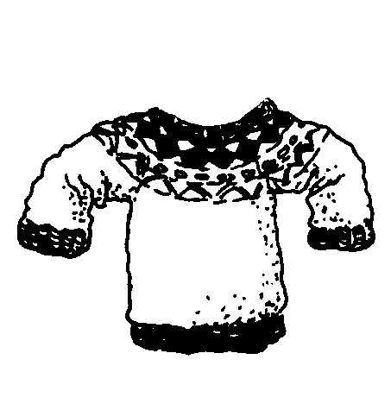 |  | un vase  un mur |  | 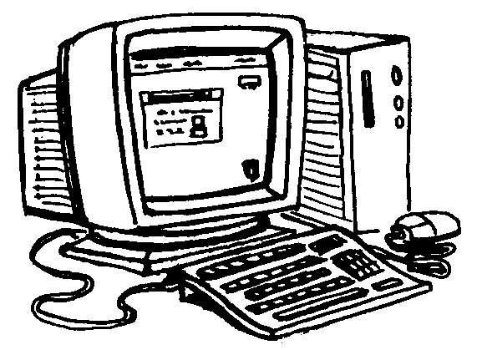
………………………………… |  |  |  | …………………………………
 |  | un puits  un ordinateur |  | 
        

